Систематическая погрешность Θ

Систематическую погрешность Θ классифицируют:
1. По причинам возникновения (подобно инструментальной погрешности ΔХи)
- Θсуб – субъективная погрешность;
- Θдоп = Θвв – дополнительная погрешность (погрешность внешних влияний или
погрешность из-за изменения условий измерения);
- Θи – инструментальная погрешность (погрешность СИ);
- Θуст – погрешность установки;
- Θмет = Θтеор – методическая (теоретическая) погрешность.
2. В зависимости от характера изменения во времени
- Постоянные погрешности - погрешности, которые в течение длительного времени, например, в течение времени выполнения всего ряда измерений, остаются постоянными (или - неизменными). Они встречаются наиболее часто.
- Переменные погрешности. Последние делят на прогрессирующие, периодические и погрешности, изменяющиеся по сложному закону.
- Прогрессирующие погрешности - непрерывно возрастающие или убывающие погрешности. К ним относятся, например, погрешности вследствие износа измерительных наконечников, контактирующих с деталью.
- Периодические погрешности - погрешности, значение которых является периодической функцией времени или перемещения указателя измерительного прибора.
- Погрешности, изменяющиеся по сложному закону, происходят вследствие совместного действия нескольких систематических погрешностей.

Систематическая погрешность

По характеру изменения во времени
По причинам возникновения

Переменная
Постоянная
Субъективная

Прогрессирующая
Методическая

Периодическая
Инструментальная

Изменяющаяся по сложному закону
Дополнительная

Установки

Субъективная погрешность (Θсуб)

Субъективная погрешность возникает при работе с аналоговыми приборами в виде погрешности отсчитывания, существующая в двух видах: погрешность интерполяции и погрешность параллакса.
Погрешность интерполяции (рис. а) — возникает при попытке оценить значение части деления.
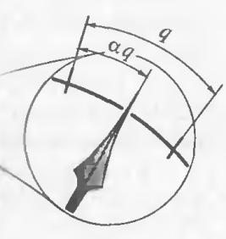
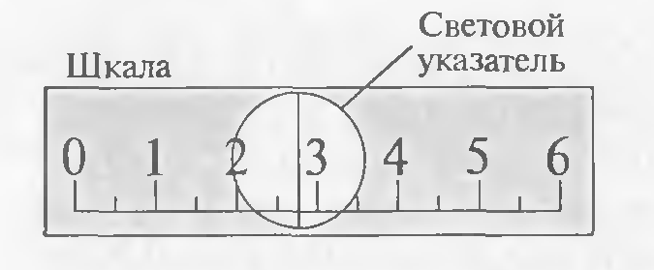
а) б) в)

Погрешность параллакса (рис. б, в) возникает при неперпендикулярном взгляде на шкалу в момент снятия показаний. В конструкции точных стрелочных приборов (класс точности 0,5 и выше) для устранения погрешности параллакса в плоскости шкалы устанавливают зеркало или используют оптическое отсчетное устройство. У цифровых приборов погрешности отсчитывания нет.
Определение дополнительной погрешности Θдоп
(погрешности внешних влияний Θвв)

При оценке работоспособности СИ различают три области значений влияющих величин (ВВ): НУ, РУ и условия для хранения и транспортировки.
1. Нормальные условия (НУ), при которых значения ВВ находятся в пределах нормальных значений. При этом имеет место только основная погрешность СИ:
Θ = Θи
2. Рабочие условия (РУ).
Это более широкий диапазон возможных изменений ВВ, в котором СИ может нормально использоваться. При работе СИ в пределах РУ, но за пределами НУ, общая инструментальная погрешность складывается из основной и дополнительной составляющих:
Θ = Θи + Θдоп
Пример:
Основная инструментальная погрешность миллиамперметра Θи = ±1,0 мА. Температура окружающей среды при измерении +28 °С. В паспорте на прибор указано, что дополнительная погрешность Θдоп на каждые 10°С отличия от нормальной температуры +20°С равна основной погрешности Θи. Значение дополнительной абсолютной погрешности Θдоп:
Θдоп =$± \frac{1,0 мА · (28 ⁰С-20 ⁰С)}{10 ⁰С}$ $=±0,8 мА$
Суммарная инструментальная погрешность Θ:
Θ = Θи + Θдоп = ±(1,0 + 0,8) = ± 1,8 мА

Исключение
постоянной систематической инструментальной погрешности Θи

Способы исключения постоянной систематической погрешности Θи делят на 4 группы (от более к менее предпочтительному):
1. Устранение источников погрешностей Θи до начала измерений: влияние температуры (естественное и искусственное термостатирование); магнитных и электромагнитных полей (экранирование); вибрации (амортизация); давления (применение барокамер). Способ является самым рациональным.
2. Исключение погрешностей Θи в процессе измерений:
а) способ замещения. Измеряемый объект замещают известной мерой, находящейся в таких же условиях. Например, взвешивание на пружинных весах, у которых имеется постоянная систематическая погрешность из-за смещения шкалы. Взвешивание производится в два приёма (см. рис. 15). Сначала на чашу весов помещают взвешиваемое тело массой mx и отмечают положение указателя (на отметке N). Затем взвешиваемое тело замещают гирями такой массы m₀, чтобы вновь добиться прежнего отклонения указателя N. Очевидно, что при одинаковых отклонениях указателя будет выполняться условие m_{x} = m₀, и систематическая погрешность весов не скажется на результате взвешивания.
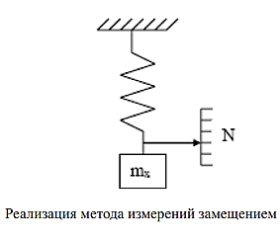
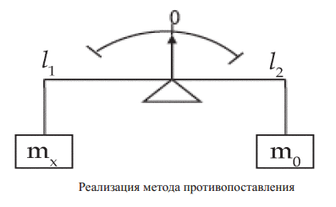

б) способ противопоставления. Измерения проводят два раза так, чтобы причина, вызывающая погрешность при первом измерении оказала противоположное действие на результат второго (поменять местами груз и гири при взвешивании на равноплечих весах).
в) способ компенсации погрешности по знаку. При измерении объект или СИ поворачивают на 180° и дважды снимают показания, а за результат берут среднее значение (измерение уровнями).
г) метод рандомизации. При таком методе и та же величина измеряется различными методами (приборами), а систематические погрешности взаимно компенсируются.

3. Внесение известных поправок в результат измерения.
Поправка по числовому значению равна погрешности Θи и противоположна ей по знаку. При введении поправки её алгебраически складывают с результатом измерения Хизм и получают исправленный результат измерения Х'изм.
Примеры:
а) Показание динамометра 1000 Н, его систематическая погрешность (–50 Н). Найти исправленный результат измерения. Х'изм =1000 + (+50) = 1050 Н.
б) Показание динамометра 1000 Н, его систематическая погрешность (+50 Н). Найти исправленный результат измерения. Х'изм = 1000 + (-50) = 950 Н.
4. Если исключение систематической погрешности Θи невозможно, то производят оценку ее границ.
Способы оценки границ постоянной систематической погрешности Θи
1. Θи - в свидетельстве о поверке СИ и учитывают, как поправку к Хизм.
2. Θи равна цене наименьшего деления СИ. Пример: При измерении размера 190 мм микрометром с ценой деления 0,01 мм ΔХ= ±0,01 мм Хд = (190,00 ± 0,01) мм
3. Θи рассчитывают по классу точности СИ.

Классы точности СИ. Обозначение классов точности

Класс точности – обобщенная характеристика СИ, определяемая пределами основных и дополнительных погрешностей и другими свойствами СИ, влияющими на точность, значения которых устанавливают в нормативно – технической документации (НТД).
Значение класса точности, указанное на приборе, должно быть постоянным и независимым от показания прибора. Для выполнения этого требования при обозначении класса точности используют понятия абсолютной, относительной и приведенной погрешности.
1. Обозначение класса точности прописными латинскими буквами (А, В,…С, М) или римскими цифрами (I, II…), означает, что для СИ установлен предел допускаемой основной абсолютной погрешности (ее систематической составляющей Θи).
Значение Θи находят по обозначению класса точности в НТД на СИ

Пример: КПМД
Номинальная длина КПМД – 90 мм, класс точности III. Определить диапазон действительного значения меры.
Хд = Хизм + Θи. Измерение однократное Хизм = Хп. Тогда Хд = Хп + Θи. Хп = 90 мм. Согласно обозначению класса точности для КПМД нормируется абсолютная погрешность, которая может быть определена по НТД на СИ. ГОСТ 9038 – 90 табл.3: мера с Хп = 90 мм класса точности III имеет Θи = ± 2.5 мкм. Тогда Хд = (90,0000 ± 0,0025) мм, искомый диапазон: 90,0025 ≥ Хд ≥89,9975.
2. Обозначение класса точности, например, означает что Θи изменяется пропорционально изменению Хизм (мультипликативная), а класс точности обозначают через относительную погрешность средства измерений δ.
1 ,5
Тогда при однократном измерении, где Хизм = Хп,
Θи = ±$\frac{δ \%∙Хп}{100\%}$
δ % = 1 % - относительная погрешность в обозначении класса точности
3. Обозначение класса точности, например, 0,02/0,01, означает что Θи изменяется пропорционально изменению Хизм (мультипликативная), а класс точности обозначают через относительную погрешность средства измерений δ. Тогда для однократного измерения
Θи = ±$\frac{δ \%∙Хп}{100\%}$
но значение δ %, в этом случае, сначала вычисляют по формуле:
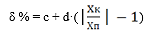

где с = 0,02 % ; d = 0,01 % (в обозначении класса точности)
Хк - конечное значение диапазона измерения;
Хп- показание прибора при однократном измерении.
0,02/0,01 – один из вариантов обозначения класса точности цифровых приборов. Для зарубежных СИ, например: Θи = А(%)Хк + В(%)Хп.
4. Обозначение класса точности, например, 2,5 – для СИ с равномерной шкалой или – для СИ с неравномерной шкалой означает, что Θи не изменяется
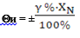
(аддитивная) с изменением Хизм, относительная погрешность δ % ≠ const, поэтому класс точности обозначают через приведенную погрешность средства измерений γ % . Тогда

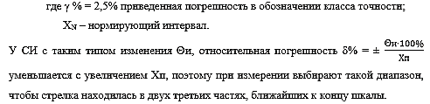
Некоторые цифровые значения классов точности, например, 6; 5; 4; 2,5; 2; 1,5; 1,0; 0,5; 0,2; 0,1; 0,05; 0,02; 0,01; 0,005; 0,002; 0,001 – от грубого к точному (грубее 4 класса, как правило, не обозначаются).

Выбор нормирующего интервала Х_{N}

Для равномерных шкал
|___________________|  0 100  |__׀_________________|  0 10 100  ● ● | 0- в начале шкалы  X_{N}-бóльший из пределов измерения (100 ед.).  от • до •- диапазон измерения 90 ед.
|____________|_______|  ­30 0 +20  |____|_______________|  ­10 0 +200 | 0- в середине шкалы  Х_{N}­бóльший по модулю предел измерения  или сумма модулей пределов измерения (50ед.; 200 ед.).
|____________________|  - 600 | 0- условный  Х_{N} –разность пределов измерения (400ед.)
СИ имеет номинальное значение Х_{н} | Х_{N}=X_{н}
Для неравномерных шкал
Всех видов | Х_{N}- длина всей шкалы или её части, равной диапазону измерения, выраженные в единицах длины (мм, см).

